Activité 3  CH5AC36EME | 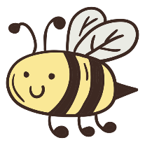  Les pollinisateurs sont en danger !
Compétences travaillées | - Lire et exploiter des documents ; Tirer des conclusions et argumenter ; Formuler des hypothèses
Les fleurs font tout pour attirer les pollinisateurs (abeilles et autres insectes voire même oiseaux). Elles ont des couleurs et odeurs attirantes et parfois une forme parfaitement adaptée... Chacun y trouve son compte, c’est une belle coopération :
- Les fleurs peuvent se reproduire grâce au transport du pollen des étamines vers les pistils
- Les abeilles y récupèrent le nectar pour se nourrir et produire le miel nécessaire aux larves
Voici un exemple de moyen d’attirer les pollinisateurs pour cette orchidée :
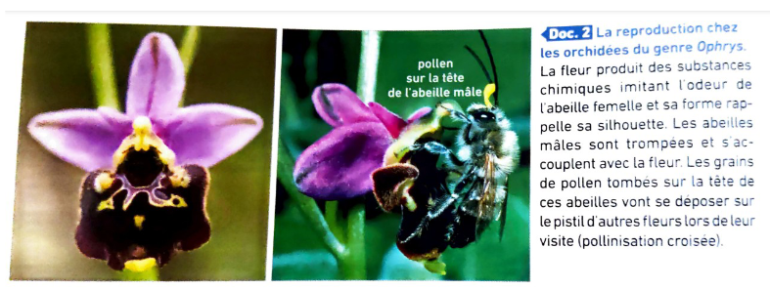
Malheureusement, beaucoup de pollinisateurs sont en danger actuellement. On peut se demander ce qui provoque leur déclin (disparition)...
- Consigne 1 : Formuler une hypothèse pour répondre à notre problème.
Critère de réussite : Commencer sa phrase par « je pense que »
…………………………………………………………………………………………………………………………………………………………………………………………………………………………………………………………………………………………
- Consigne 2 : Lire l’article du Muséum National d’Histoire Naturelle et répondre aux questions :
Critère de réussite : Faire des phrases.
1) De quel pourcentage ont diminué les populations d’insectes en Europe ces 10 dernières années ?
…………………………………………………………………………………………………………………………………………………………………………………………………………………………………………………………………………………………
2) A quel pourcentage des animaux correspond la grande famille des insectes ?
…………………………………………………………………………………………………………………………………………………………………………………………………………………………………………………………………………………………
3) Quelles sont les 4 grandes causes de la disparition des abeilles ?

…………………………………………………………………………………………………………………………………………………………………………………………………………………………………………………………………………………………
Aide disponible ! Lève la main si tu en as besoin !

